Casos específicos : CangreBurger

Que pasa si hay más clientes que cocineros

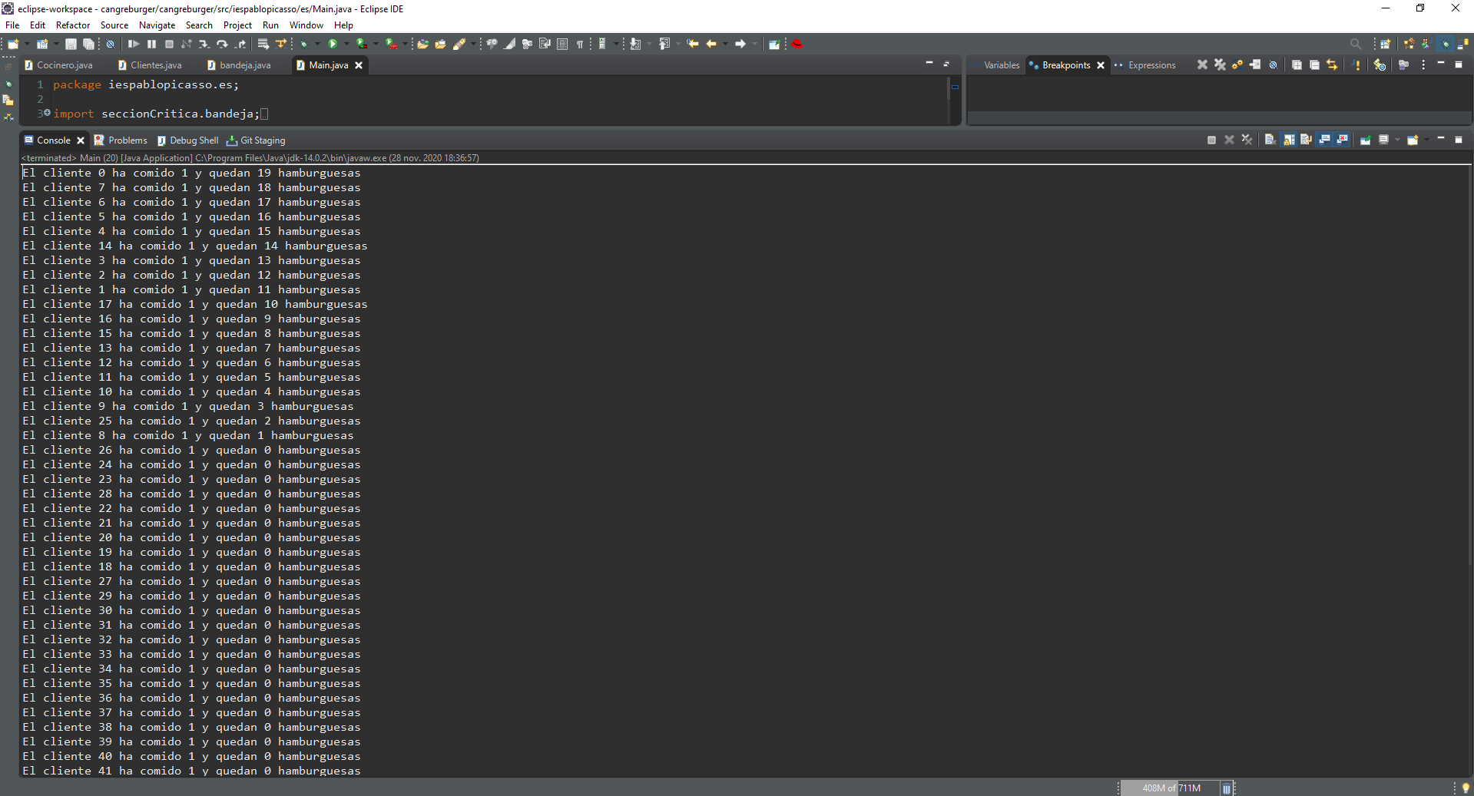
Nunca nadie se queda sin hamburguesas pero si que no se acumulan las hamburguesas en la bandeja. (Ejemplo realizado con 300 clientes y 20 cocineros)

Que pasa si hay más cocineros que clientes :
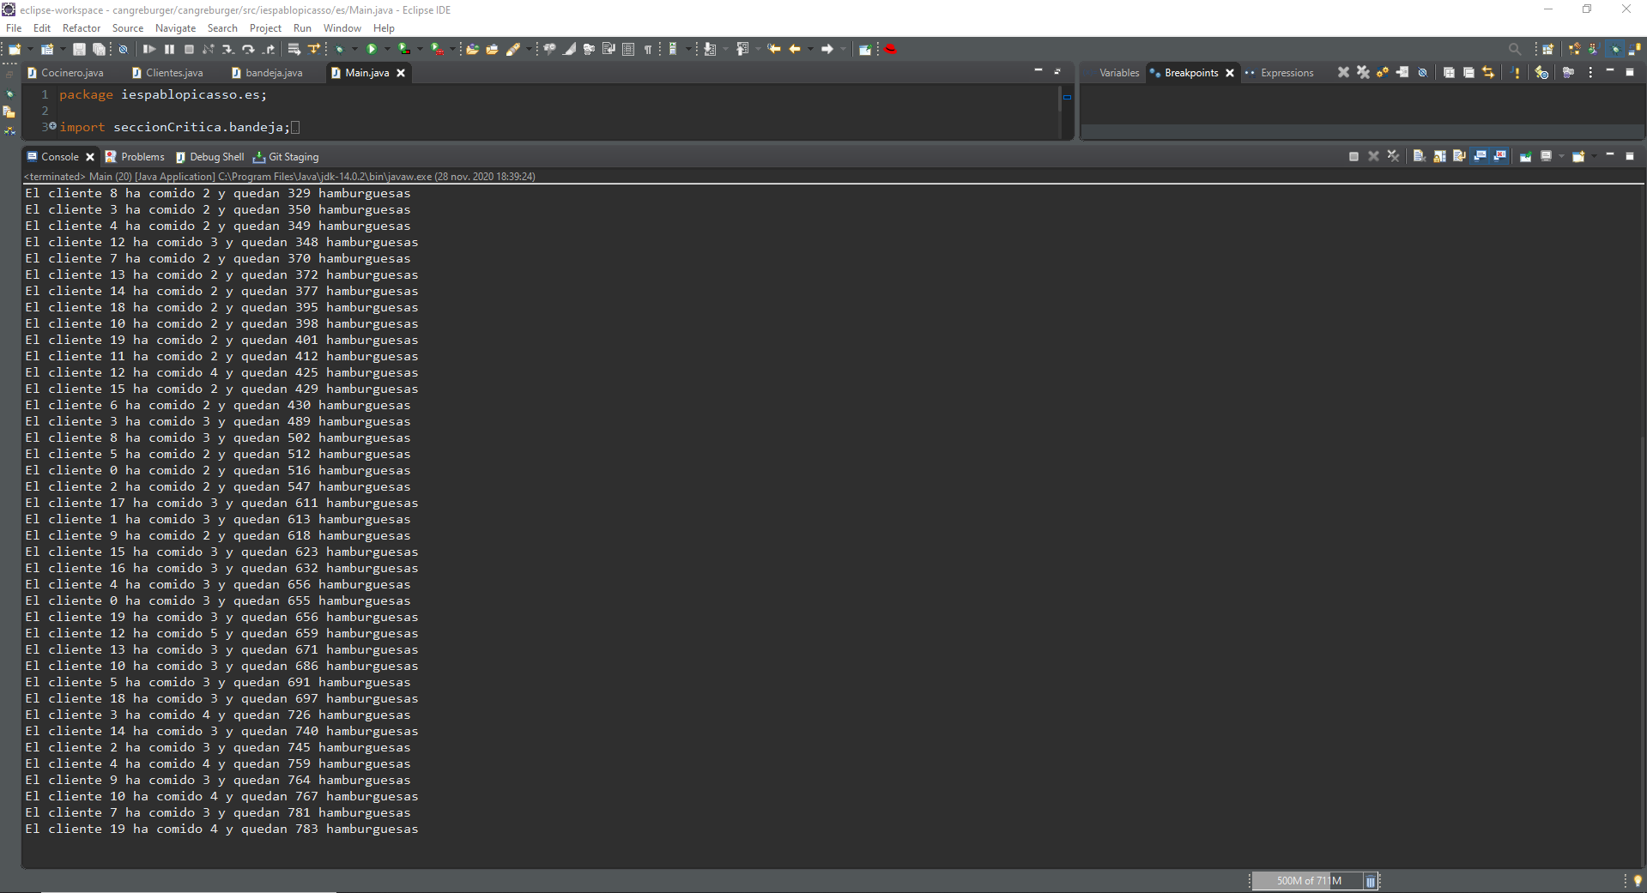

Nunca nadie se queda sin comer hamburguesas pero esta vez si que se acumulan hamburguesas en la bandeja.

Que pasa si alternamos el tiempo de descanso de los hilos:

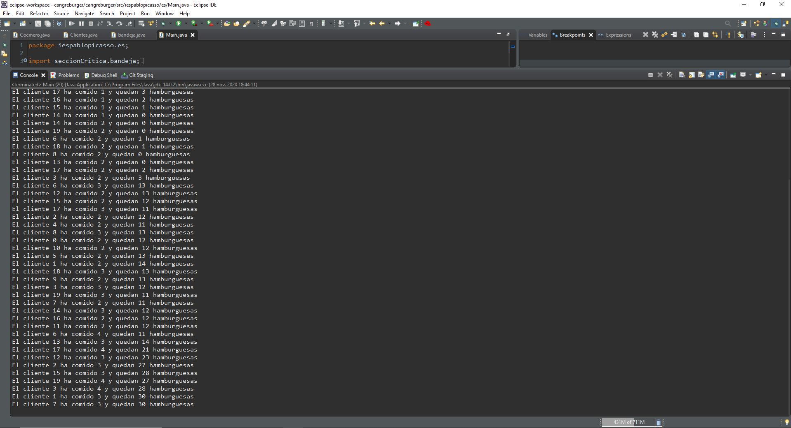
Esta vez he puesto el mismo número de clientes que de cocineros, pero he alternado el tiempo de sleep entre cocineros y clientes y le he puesto más tiempo a los clientes, por lo que esta vez si se acumulan las hamburguesas porque los clientes duermen más tiempo.

Número de hilos máximo que aguanta mi ordenador
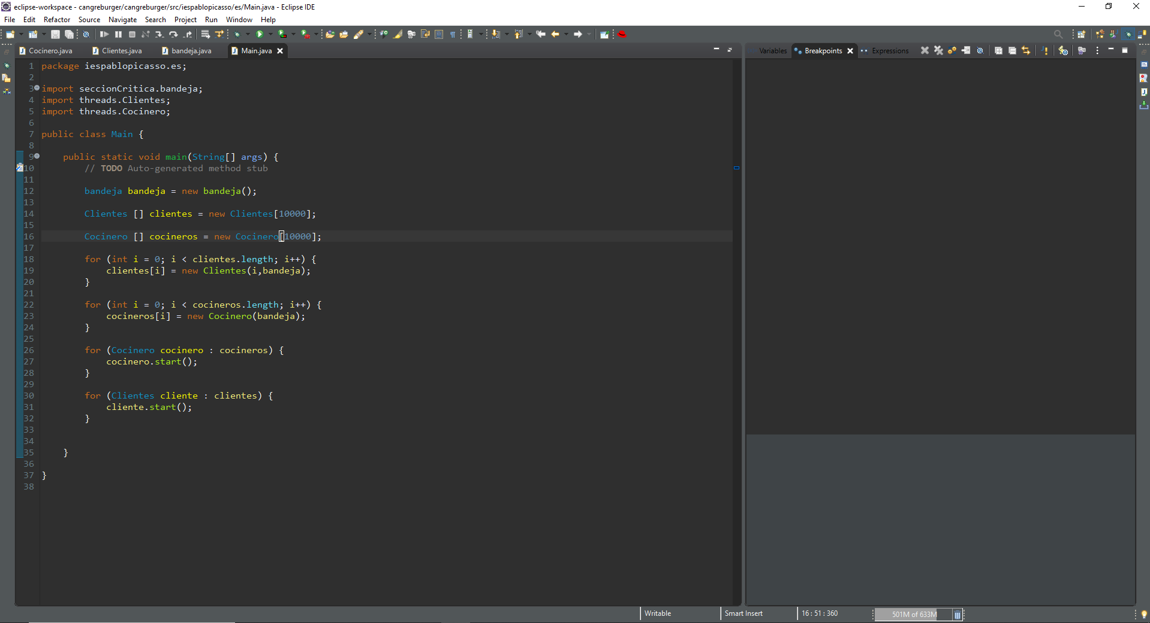

Mi ordenador aguanta un máximo de10000 hilos, si pongo más de 10000 hilos, me corrompe el ordenador y me lo deja inutilizable durante un rato.

